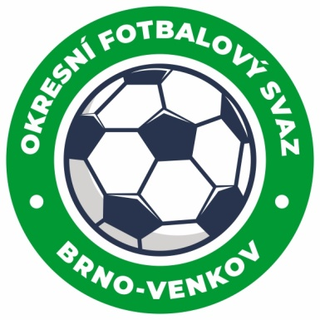

Fotbalová asociace České republiky

**Okresní fotbalový svaz Brno – venkov**

Vídeňská 9, 639 00 BRNO

mobil:732 210 467

E-mail: [brno-venkov@fotbal.cz](mailto:brno-venkov@fotbal.cz)

<http://www.fotbalbrno-venkov.cz/>

**NOMINAČNÍ LISTINA**

**Výběrů U13 OFS Brno – venkov**

Akce: ***Meziokresní turnaj výběrů OFS U13 – Brno TCM***

Místo, datum a čas srazu**: *Brno-Tuřany Sladovnická 580/17, 29.1.2025 8:15***

Ukončení akce: **29.1.2025 *Brno TCM 13:00***

**Nominační listina hráčů U13**

Tesař Vojtěch Rosice

Malý Tobiáš Rosice

Rousek Josef Rosice

Lysoněk Patrik Rosice

Kučera Prokop Tišnov

Kuchařík Lukáš Tišnov

Zajíc David Ivančice

Buczuházy Štěpán Ivančice

Rybníček Lukáš Ivančice

Koutný Nicolas Ivančice

Janech Adam Modřice/RAFK

**Náhradníci:**

Vach Patrik Těšany

Lebánek David Modřice/RAFK

Krakovič Antonín Těšany

Kutěj Robert Těšany

Hašek Daniel Ivančice

**Za účast hráčů na srazu odpovídají mateřské oddíly.**

**V případě neomluvené neúčasti nominovaných hráčů se klub vystavuje postihu dle článku 17 bod 3 RFS!**

**Nominovaní hráči si sebou vezmou obutí na hřiště s  umělou trávou a věci osobní hygieny!!!**

Omluvy telefonicky na číslo: 702 164 364 – Petr Soustružník

Omluvy písemně na email: soustruznik.gtmofs@post.cz

V Brně: 22.1.2025

Petr Soustružník Jan Zycháček

předseda KM OFS Brno – venkov předseda VV OFS Brno – venkov

Za správnost: Libor Charvát

sekretář OFS Brno – venkov